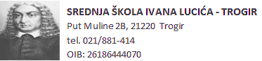

KLASA: 602-03/19-01-
URBROJ: 2184-31-01-19
Trogir, 9.12. 2019.

Predmet: Obavijest o rezultatima natječaja za hrvatski jezik
-dostavlja se

Poštovani,
temeljem čl.23. Pravilnika o postupku zapošljavanja te procjeni i vrednovanju kandidata za zapošljavanje SŠ IVANA LUCIĆ- TROGIR, obavještavaju se kandidati koji su dostavili prijavu na natječaj za radno mjesto nastavnik hrvatskog jezika na određeno puno radno vrijeme koji je objavljen dana 31.10.2019.__ godine na mrežnim stranicama HZZ Split, oglasnoj ploči i web stranici škole da je nakon provedenog postupka u radni odnos angažirana Nina Raljević Sikirica, magistra edukacije hrvatskog jezika i književnosti.
S poštovanjem,

Ravnatelj škole:
mr. sc. Jakša Geić, prof.

